Муниципальное общеобразовательное бюджетное учреждение
«Средняя общеобразовательная школа № 8 г. Волхова»

Конспект урока по информатике
в 8 классе по теме
«Стилевое форматирование»
Фамилия, имя, отчество автора:
Хомяк Наталья Викторовна (учитель математики и информатики высшей категории),
Цели урока:
Образовательные:
- повысить уровень учебной мотивации с использованием компьютерных технологий;
- познакомит учащихся с возможностями редактирования текстов в Word;
- повторить основные понятия по темам.
Развивающие:
- формирование умения самостоятельно работать;
- формирование навыков анализа, обобщения и систематизации полученной информации.
- формирование навыков ИКТ-компетентности.
Воспитательные:
- повышение познавательного интереса к предмету;
- воспитание информационной культуры учащихся, внимательности, аккуратности, дисциплинированности, усидчивости, уважительного отношения друг к другу;

Ожидаемые результаты: формирование навыков самостоятельной работы.

Тип урока: комбинированный

Ресурсы:
- кабинет информатики — 10 компьютеров, подключенных к сети Интернет;
- мультимедийный проектор;
- доска, с наклеенными газетами ;
- раздаточный материал (карточки, листы с заданием, материал для рефлексии);
- интернет ресурсы: сервисы Google.

Продолжительность урока: 45 минут

План урока:
- Организационный момент.
- Проверка домашнего задания.
- Объяснение нового материала.
- Промежуточный итог.
- Физминутка.
- Практическая работа.
- Итог урока.
- Рефлексия.

Ход урока:

Этапы урока | Учитель | Ученики
Организационный | Здравствуйте! Садитесь.
 | Как вы думаете, куда вы попали? Раз вы сюда сегодня пришли, то вы наверняка хотите познакомиться с работой редакторов и даже стать ими.  Я – главный редактор и по совместительству менеджер по кадрам.  Как вы думаете, что должен уметь редактор? | В редакцию газеты  Оформлять текст, редактировать его
Проверка домашнего задания | Сейчас я вас проверю на профпригодность.  Вы должны заполнить анкету, которая лежит у вас на столе. В анкете есть несколько вопросов, на которые вы должны ответить. | (заполняют анкету)  Приложение 1
 | Первый этап становления редакторами вы прошли. Теперь вам необходимо прослушать курсы по повышению квалификации.  На сегодняшних курсах мы поговорим о стилевом форматировании.  Запишите тему наших курсов в тетрадь. | записывают  «Стилевое форматирование»
Объяснение нового материала | Вы уже знаете, что форматирование текста – это процесс его оформления.  И основная цель форматирования – сделать восприятие готового документа простым и приятным для читателя.  Надеюсь, что в своих анкетах на эти вопросы вы ответили правильно.  С одним из способов форматирования вы уже знакомы.  А вот о стилевом форматировании мы сейчас поговорим.  Как вы думаете, в чем заключается стилевое форматирование?  Ну вот например, вам дали отформатировать большую статью. Неужели вам будет удобно каждый раз задавать фрагменту текса шрифт, кегль, начертание, выравнивание и так далее? Удобнее ведь нажать на кнопочку и сразу отформатировать текст?  Вот как раз стилевое форматирование поможет вам сразу преобразовать текст статьи.  Потому что в стилевом форматировании структурному элементу назначается определенный стиль форматирования.  Запишите это к себе.  Стиль форматирования подразумевает набор параметров форматирования (шрифт, его начертание и размер, отступ первой строки, междустрочный интервал)  Как вы думаете, есть ли преимущества у стилевого форматирования?  А какие?  Если вам быстро нужно отформатировать текст, то каким способом форматирования вы воспользуетесь?  Стилевое форматирование экономит время.  Так же стилевое форматирование обеспечивает единообразие текста, что для редактирование газетных статей очень важно.  Еще стилевое форматирование позволяет быстро изменить вид отдельных элементов во всем документе.  Так выглядит окно выбора стиля.  Такое окно вы тоже видели.  Никто не начинает печатать текст с самого края бумаги, обязательно должны быть поля.  А лист бумаги можно расположить двумя способами: книжная, альбомная.  Поэтому при оформлении текстового документа, предназначенного для печати, особое внимание следует уделить его расположению на листах бумаги.  Еще раз повторим.  Вы знаете, что такое колонтитулы?  Тогда найдите определение колонтитула в тетради и запишите его в тетрадь.  Не всегда удается сразу распечатать свою работу, поэтому нужно знать в каком файле сохранять.  При сохранении текстового документа в файле на внешнем носителе сохраняется собственно текст и команды его форматирования.  Вы знаете какие-нибудь форматы?  (рассказываю о форматах) | Записывают  Да  Нет  Работа с учебником
Промежуточный итог | И так, теперь проверим, можно ли вас взять на работу.  Какие виды форматирования различают?  Что относиться к основным параметрам страницы?  Что такое колонтитул?  Какие текстовые форматы вам известны? | Прямое и стилевое.  Ориентация, поля
Физминутка | А сейчас производственная зарядка.
Практическая работа | Курсы вы прошли, а значит, все приняты на должность редакторов.  И для вас есть уже задание. К нам в редакцию принести статьи, которые необходимо отформатировать к новому выпуску газеты.  Но для начала вам нужно разделиться на команды редакторов и придумать название своей газете.  На столах вы найдете задание, которое нам прислали. Его нужно выполнить в срок. Я вам даю на это задание 15 минут.  Вы сохраняете свою работу на диске Google в нашу  папку.
Итог урока | Посмотрим, что же у вас получилось. Разберем чью-нибудь работу.  Как вы думаете, все правильно оформлено? Есть ли ошибки?
Домашнее задание | Вы как редакторы газеты получаете сегодня первое творческое задание. | Получают карточку
Рефлексия | Теперь оценим ваше настроение.  Если вам понравилась работа редактора и вы все поняли, то нарисуйте такой смайлик.(слайд),  Если у вас были трудности, но вы с ними справились, то такой смайлик.  Если вы ничего не поняли и больше не хотите быть редакторами, то такой смайлик.  Когда будете уходить, отдайте смайлик мне.  Всем спасибо, до свиданья! | Приложение 2  Рисуют

Приложение 1
Анкета
Фамилия, Имя, Отчество

Образование (класс)

Что понимается под форматированием текса?

В чем основная цель форматирования?

Что можно изменять в процессе форматирования символов?
- Шрифт
- Ориентацию
- Кегль
- Междустрочный интервал
- Цвет
- Поля
- Начертание
Что можно изменять в процессе форматирования абзацев?
- Выравнивание
- Кегль
- Междустрочный интервал
- Поля
- Интервалы перед и после
- Отступ первой строки
- Текстовый формат
- Отступы слева и справа
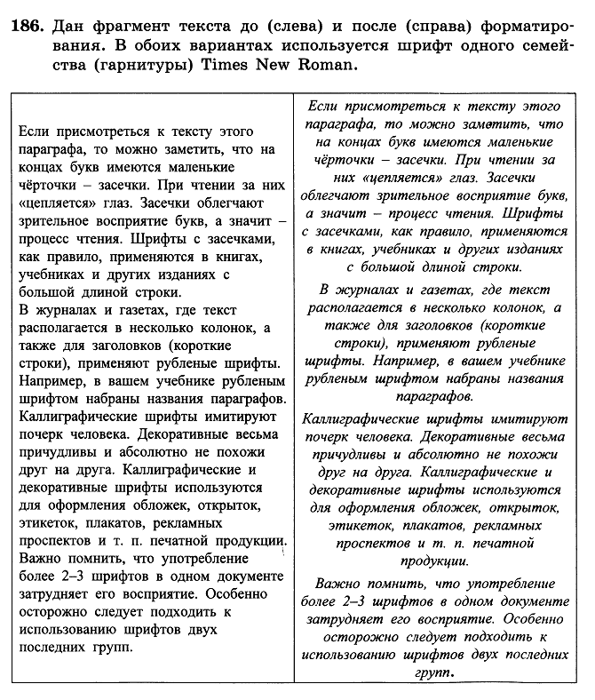
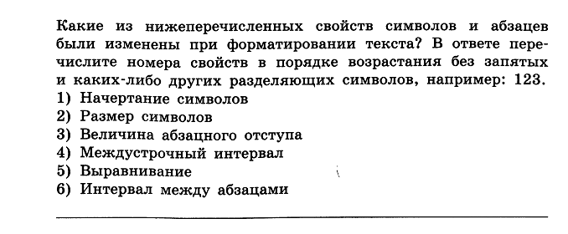
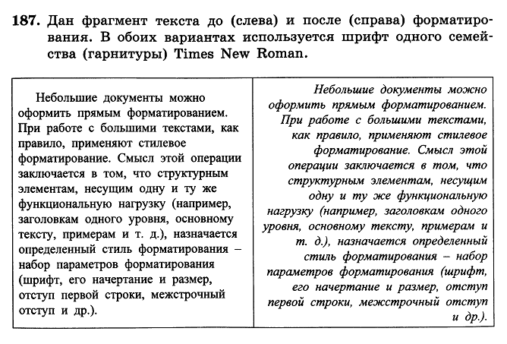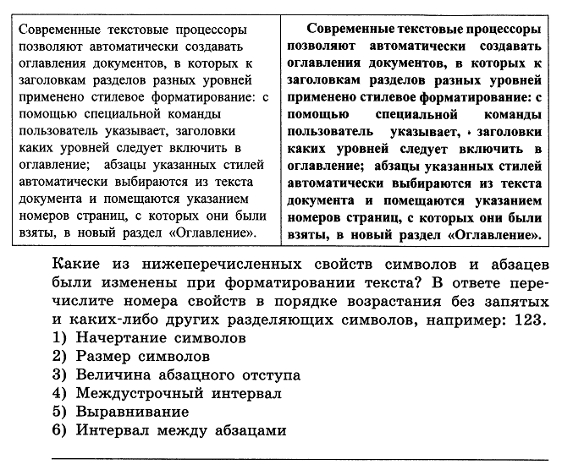
Приложение 2

Приложение 3
Творческое задание
Написать статью на тему «Техника безопасности при работе с компьютером» и отформатировать ее по требованиям, указанным в учебнике в параграфе 4.3.5 (стр. 161).
Свою работу отправить по электронному адресу: pnavol2795@mail.ru
Творческое задание
Написать статью на тему «Операционные системы» и отформатировать ее по требованиям, указанным в учебнике в параграфе 4.3.5 (стр. 161).
Свою работу отправить по электронному адресу: pnavol2795@mail.ru
Творческое задание
Написать статью на тему «История праздника 8 марта» и отформатировать ее по требованиям, указанным в учебнике в параграфе 4.3.5 (стр. 161).
Свою работу отправить по электронному адресу: pnavol2795@mail.ru
Творческое задание
Написать статью на тему «Здоровье и компьютер» и отформатировать ее по требованиям, указанным в учебнике в параграфе 4.3.5 (стр. 161).
Свою работу отправить по электронному адресу: pnavol2795@mail.ru
Творческое задание
Написать статью на тему «История создания сети Интернет» и отформатировать ее по требованиям, указанным в учебнике в параграфе 4.3.5 (стр. 161).
Свою работу отправить по электронному адресу: pnavol2795@mail.ru
Творческое задание
Написать статью на тему «Правила этикета в Интернете» и отформатировать ее по требованиям, указанным в учебнике в параграфе 4.3.5 (стр. 161).
Свою работу отправить по электронному адресу: pnavol2795@mail.ru
Творческое задание
Написать статью на тему «Текстовые редакторы» и отформатировать ее по требованиям, указанным в учебнике в параграфе 4.3.5 (стр. 161).
Свою работу отправить по электронному адресу: pnavol2795@mail.ru
Творческое задание
Написать статью на тему «Компьютерные мышки» и отформатировать ее по требованиям, указанным в учебнике в параграфе 4.3.5 (стр. 161).
Свою работу отправить по электронному адресу: pnavol2795@mail.ru
Творческое задание
Написать статью на тему «Праздник Масленица» и отформатировать ее по требованиям, указанным в учебнике в параграфе 4.3.5 (стр. 161).
Свою работу отправить по электронному адресу: pnavol2795@mail.ru
Творческое задание
Написать статью на тему «Браузеры» и отформатировать ее по требованиям, указанным в учебнике в параграфе 4.3.5 (стр. 161).
Свою работу отправить по электронному адресу: pnavol2795@mail.ru
Творческое задание
Написать статью на тему «Паралимпийские игры» и отформатировать ее по требованиям, указанным в учебнике в параграфе 4.3.5 (стр. 161).
Свою работу отправить по электронному адресу: pnavol2795@mail.ru
Творческое задание
Написать статью на тему «Поисковые системы» и отформатировать ее по требованиям, указанным в учебнике в параграфе 4.3.5 (стр. 161).
Свою работу отправить по электронному адресу: pnavol2795@mail.ru
Творческое задание
Написать статью на тему «Компьютерные мониторы» и отформатировать ее по требованиям, указанным в учебнике в параграфе 4.3.5 (стр. 161).
Свою работу отправить по электронному адресу: pnavol2795@mail.ru
Творческое задание
Написать статью на тему «История города Волхов» и отформатировать ее по требованиям, указанным в учебнике в параграфе 4.3.5 (стр. 161).
Свою работу отправить по электронному адресу: pnavol2795@mail.ru

Творческое задание
Написать статью на тему «Внешние носители информации» и отформатировать ее по требованиям, указанным в учебнике в параграфе 4.3.5 (стр. 161).
Свою работу отправить по электронному адресу: pnavol2795@mail.ru

